프로젝트 계획서

**<상부3조>**

**- 변 경 이 력 -**

|  |  |  |  |
| --- | --- | --- | --- |
| 일자 | 버전 | 변경 내역 | 작 성 자 |
| 2021.04.14 | 1.0.0 | 프로젝트 계획서 초안 작성 및 역할 분배  WBS 설계 | 팀원 전체 |
| 2021.04.14 | 1.0.1 | 위험 관리 계획 작성 | 김석황, 박민주 |
| 2021.04.14 | 1.0.2 | 생명주기 모델, 산출물 관리 작성  규모 산정(WBS), 조직도 등 이미지 추가 | 김지섭 |
| 2021.04.15 | 1.0.3 | 도구 초안 작성, 문서체 통일  간트 차트, 퍼트 차트 초안 작성 | 박성준, 윤성은 |
| 2021.04.16 | 1.0.4 | 위험 관리 계획 수정 및 추가 | 박민주, 김석황 |
| 2021.04.16 | 1.0.5 | 간트 차트, 퍼트 차트 수정 | 팀원 전체 |
| 2021.04.16 | 1.0.6 | 간트 차트 수정, 문서체 통일 | 박성준, 윤성은 |
| 2021.04.16 | 1.0.7 | 간트 차트, 퍼트 차트 작성 | 팀원 전체 |
| 2021.04.16 | 1.0.8 | WBS 이미지 수정 및 프로젝트 개요 수정 | 김지섭 |
| 2021.04.17 | 1.0.9 | 간트 차트, 퍼트 차트 수정  프로젝트 계획서 전체 수정 및 검토 | 팀원 전체 |
| 2021.04.18 | 1.1.0 | 프로젝트 계획서 전체 수정 및 검토 | 팀원 전체 |
| 2021.05.30 | 1.1.1 | 설계에 따른 프로젝트 계획서 수정,  도구 추가, 계획 변동에 의한 차트 수정 | 팀원 전체 |
| 2021.05.31 | 1.1.2 | 설계 변동에 의한 계획서 수정 | 팀원 전체 |

**- 목 차 -**

1. 프로젝트 개요 - 3 -

1.1 목적 - 3 -

1.2 주요 일정 - 3 -

1.3 조직 - 4 -

1.3.1 조직도 - 4 -

1.3.2 역할 및 책임 - 4 -

1.4 생명주기 모델 - 5 -

1.5 도구 - 5 -

2. 규모 산정 - 6 -

2.1 WBS(Work Breakdown Structure) - 6 -

3. 일정 - 7 -

4. 산출물 관리 - 8 -

5. 위험 관리 계획 - 9 -

# 프로젝트 개요

## 목적

|  |
| --- |
| 프로젝트에 대한 간단한 소개 및 수행 목적을 기술한다. |

**프로젝트 명:** Camping ++

**기간:** 2021.03.29 ~ 2021.06.21 (학기 종료시까지)

**대상:** 캠핑장 운영자 및 이용객

**목적:** 캠핑장 전용 플랫폼의 부재로 인한 문제 해결

**구현 환경:** Andriod Studio, Maria DB, Xampp

**사용 언어:** JAVA, PHP, XML

**팀 구성:** 김지섭, 박민주, 윤성은, 박성준, 김석황

## 주요 일정

|  |
| --- |
| 프로젝트에서 주어진 주요 단계, 일정 별 산출물을 기술한다. |

|  |  |  |
| --- | --- | --- |
| 단계 | 일정 | 산출물 |
| 요구사항분석 | 2021.03.29 ~ 2021.04.09 | 요구사항 명세서 |
| 프로젝트 계획 | 2021.04.10 ~ 2021.04.26 | 프로젝트 계획서 |
| 중간 발표 | 2021.04.26 | 발표자료 (영상, PPT) |
| 설계 | 2021.04.27 ~ 2021.05.31 | 설계서(Class, UI) |
| 구현 | 2021.06.01 ~ 2021.06.14 | 소스코드, APP |
| 테스팅 | 2021.06.15 ~ 2021.06.20 | 테스트 보고서 |
| 최종 발표 | 2021.06.21 | 발표자료(PPT,영상) |
| 유지 보수 | 2021.06.21~ |  |

## 조직

|  |
| --- |
| 프로젝트 내 구성원들의 조직도 및 역할을 기술한다. |

### 조직도

### 역할 및 책임

|  |  |  |
| --- | --- | --- |
| 팀원 | 역할 | 책임 |
| 김지섭 | PM, 백엔드 | 프로젝트의 종합적인 관리, 통제  전체적인 웹사이트 기능 개발 |
| 박민주 | 프론트 엔드,  설계자 | 웹사이트 디자인 개발  프로젝트 설계 담당 |
| 윤성은 | QA (품질관리),  백엔드 | 프로그램 품질 관리  전체적인 웹사이트 기능 개발 |
| 박성준 | 산출물 관리자,  회의록 작성,  프론트 엔드 | 문서 산출물 종합적 관리  회의록 작성 (GitHub)  웹사이트 디자인 개발 |
| 김석황 | 수정사항 검토,  백엔드 | 전체적인 웹사이트 기능 개발  산출물 제출 전 문서사항 검토 |

## 생명주기 모델

|  |
| --- |
| 프로젝트에 적용할 생명주기에 대한 설명을 기술한다. |

**Water Fall Model**

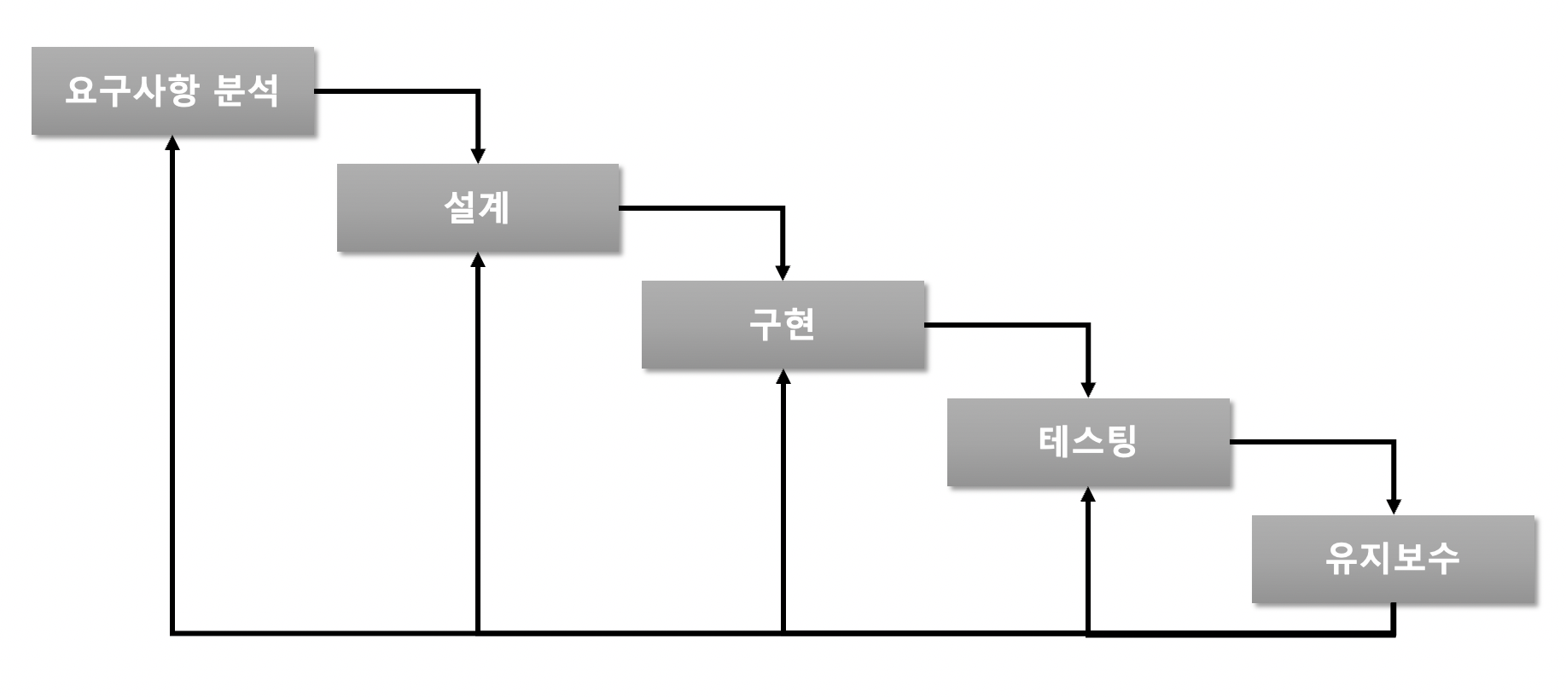

소프트웨어 개발의 전 과정을 요구사항 분석, 설계, 코딩, 테스팅, 유지보수로 나누어 단계별로 체계적이고 순차적으로 접근하는 모델

|  |  |
| --- | --- |
| **단계** | **수행 Task** |
| 요구사항분석 | 기능 분석 및 요구사항 명세서 작성 |
| 설계 | UI 설계  DB 설계  코드 설계 |
| 구현 | 기능 개발  UI 개발  비기능 개발 |
| 테스팅 | 유닛 테스트  통합 테스트 |
| 유지보수 | 배포 및 업데이트 |

## 도구

|  |
| --- |
| 프로젝트에 적용할 도구에 대한 설명을 기술한다.  Ex) 일정관리 도구, 형상관리 도구 등.. |

|  |  |
| --- | --- |
|  | 디스코드 (Discord) 온라인 화상 회의 도구   * 팀 회의 및 산출물 작성 |
|  | 카카오톡 (Kakao Talk) 모바일 메신저   * 팀 의사소통 기구 |
|  | 엑셀 (Excel) 스프레드 시트 프로그램   * 테스트 케이스 등 문서 작성 |
|  | 워드 (Word) 워드 프로세서   * 요구사항 명세서, 프로젝트 계획서 등 문서 작성 |
|  | 트렐로 (Trello) 온라인 협업 관리 도구   * 프로젝트 및 일정 관리 |
|  | 깃 허브 (GitHub) 분산 버전 관리 시스템   * 소스코드의 버전 관리, 산출물 제출 |
|  | 파워 포인트 (Power Point) 프레젠테이션 프로그램   * 발표자료 등 문서 작성 |
|  | 구글 드라이브 (Google Drive) 산출물 버전관리   * 프로젝트 파일 문서 저장 |
|  | StarUML   * 다이어그램 작성 및 저장 |
| Instalar Android Studio - Tutoriales de aplicaciones y video juegos. | 안드로이드 스튜디오(Andriod Studio)   * 개발 도구 |
| 데이터베이스 실습] 마리아디비(MariaDB) 다운로드 및 설치, 정상 설치 확인법 | 마리아 DB (Maria DB)   * DataBase |
|  |  |
| XAMPP - Wikipedia | Xampp   * 서버관리 도구 |
|  |  |

# 규모 산정

## WBS (Work Breakdown Structure)



**<세부사항>**

**소프트웨어 요구사항 분석 & 계획**

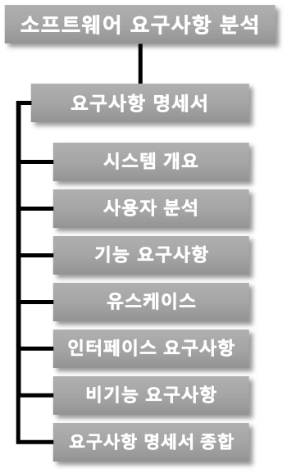

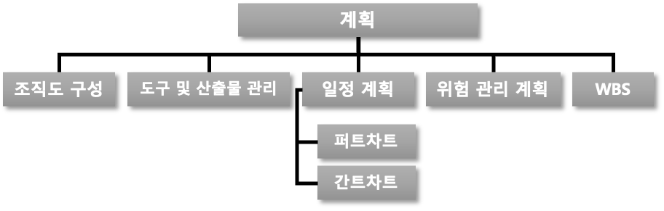

**설계 & 개발**

**테스팅**

# 일정

## 간트 차트



**< 세부 사항 >**

1. **소프트웨어 요구사항 분석 (3.29 ~ 4.9)**

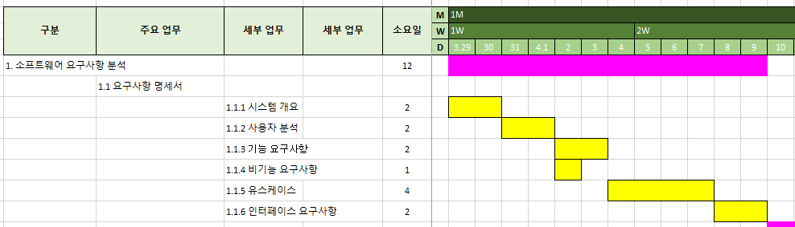

1. **계획 (4.10 ~ 4.26)**

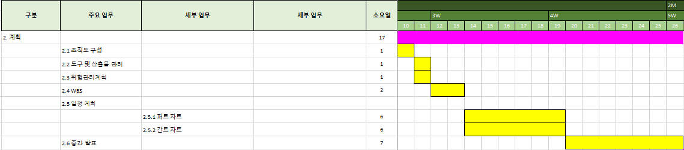

1. **설계 (4.27 ~ 5.31)**

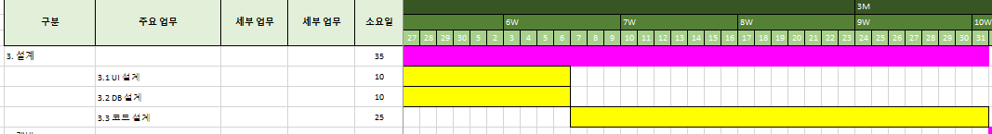

1. **개발 (6.01 ~ 6.14)**

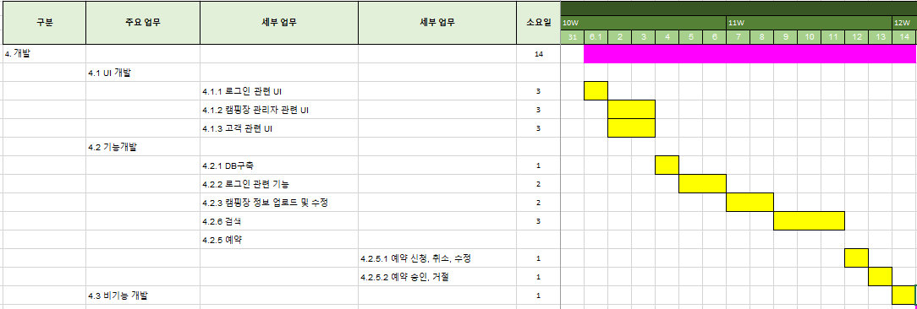

1. **테스팅 (6.15 ~ 6.21)**

## 일정 (퍼트 차트)

|  |
| --- |
| 소프트웨어 요구사항 분석 -> 계획 -> 설계 -> 개발 -> 테스팅 순으로 진행합니다. |

**1. 소프트웨어 요구사항 분석**

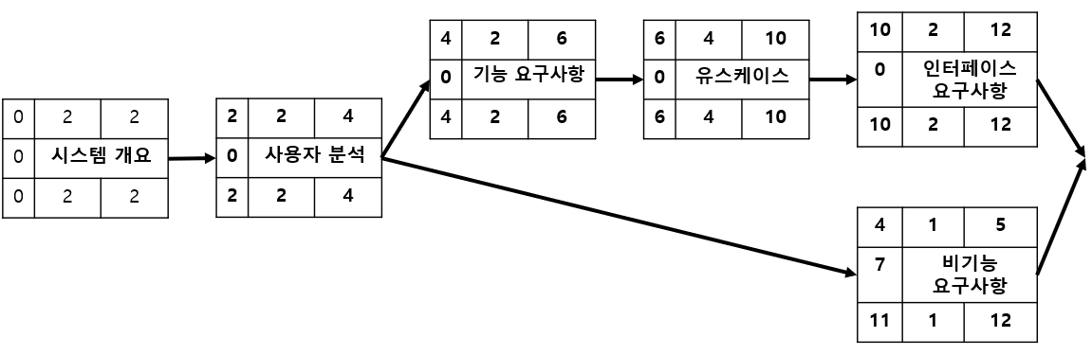

**2. 계획**

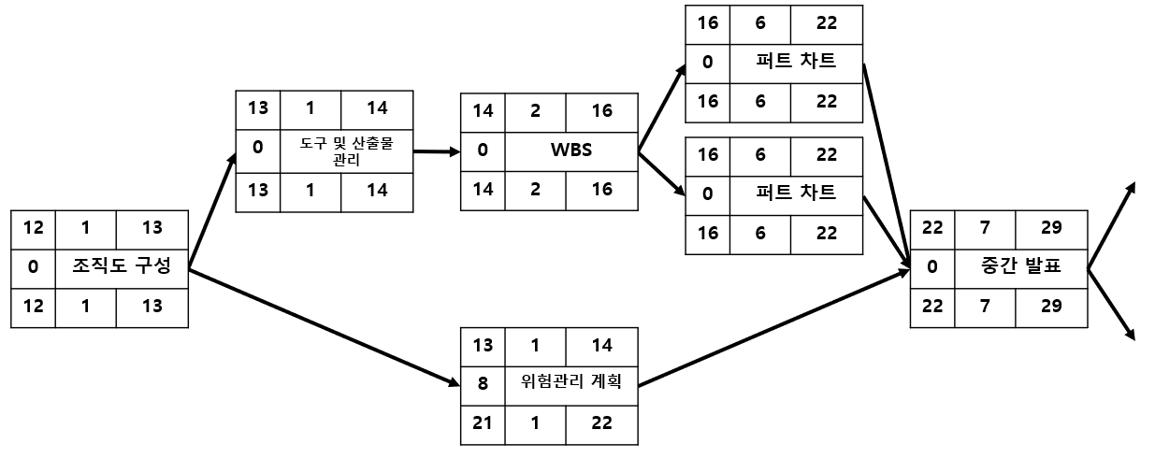

**3. 설계**

**4. 개발**

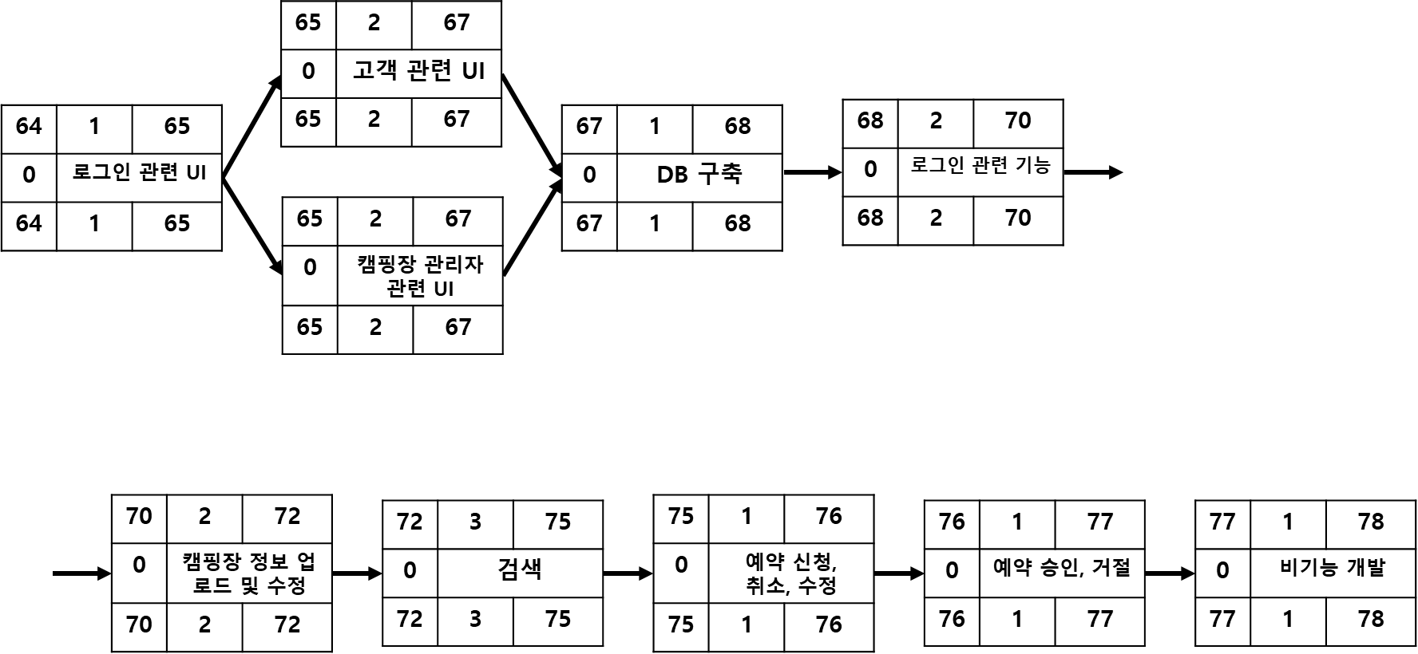

**5. 테스팅**

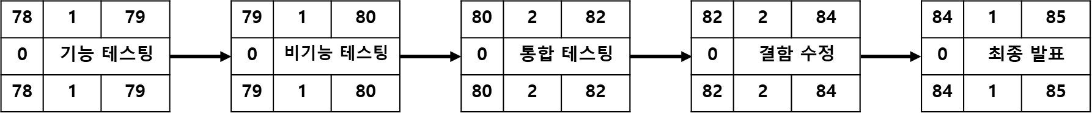

# 산출물 관리

|  |
| --- |
| 산출물의 관리 방안을 기술한다.  산출물을 어디에 저장하고, 산출물 명을 어떤 규칙으로 할지 등을 기술한다. |

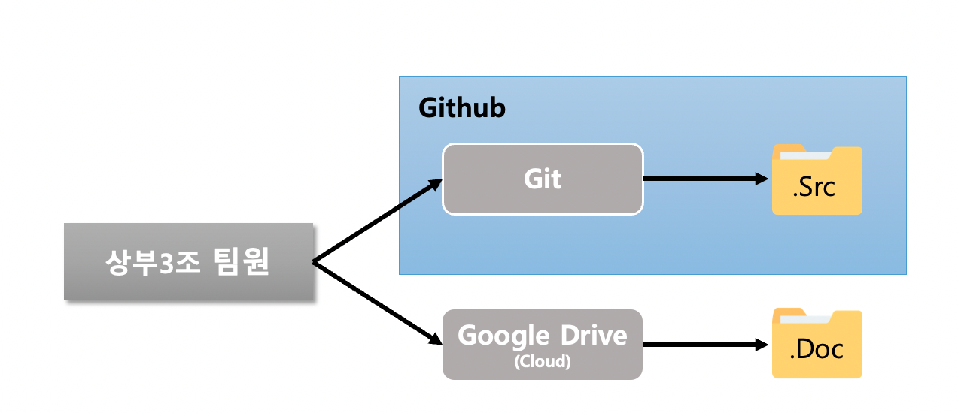문서 산출물은 Cloud 시스템인 ‘Google Drive’에 폴더 별로 정리하여 업로드하고, 코드 산출물은 Git에 Commit 및 Push한다 Git은 GitHub를 통해 팀원들과 공유한다.

- 문서 산출물: 요구사항 명세서, 프로젝트 계획서, 설계서, 테스트 케이스 및 테스트 결과   
보고서, 기타(회의록, 발표 자료 등)

- 코드 산출물: XML, JAVA 등 안드로이드 어플리케이션 개발을 위한 소스코드

산출물 명 규칙

1. 문서 산출물: 문서명_Ver (예: 프로젝트계획서_ver1.1.1.docx)

2. 소스 산출물: 페이지명, 기능명(ex. main.vue, sendEmail.py)

3. 회의록: 회의록_일자.docx (예: 회의록_0504.docx)

GitHub (repository) 링크:

<https://github.com/Jeeseob/SoftwareEngineering>

Google Drive (viewer)링크: <https://drive.google.com/drive/folders/1SV5DFr0Iko4Lf83xGydJXPkIxnjyQR_Y?usp=sharing>

# 위험 관리 계획( 차후 수정 예정 )

|  |
| --- |
| 프로젝트 수행 중에 발생할 위험을 식별하고, 이를 대처하기 위한 방안을 기술한다.  아직 위험 관리를 배우지 않은 상태에서는 작성하지 않는다. |

**5.1 프로젝트 측면 위협**

|  |  |  |  |
| --- | --- | --- | --- |
| 위험 요소 | 가능성 | 영향도 | 대처 방안 |
| 휴학 및 코로나로 인한 참여 중단 | 중 | 하 | - 팀원 역할을 재분배  - 문서 전달과 회의를 통해 빠른 인수인계 |
| 팀원 간의 불화 | 하 | 중 | - 충분한 회의를 거쳐 업무를 분배  - PM주도로 원만한 의견 중재안 도출 |
| 일정 초과 | 중 | 상 | - 주기적인 회의와 Gantt, PERT 차트를 참고해  일정 관리 |
| 팀원의 연락 부재 및 담당업무 소홀 | 하 | 중 | - 온/오프라인 연락처 공유  - 팀원 간 업무 진행 사항들을 지속적으로  공유하여 부재 시 바로 투입될 수 있도록 힘 |
| 작업 환경의 부재 | 하 | 하 | - 담당자를 선정하여 미리 온/오프라인  회의실 예약 |
| 제품 품질 저하 | 중 | 상 | - 각종 표준 및 품질 보증에 대한  충분한 교육 실시  - 동료 검토를 통해 지속적으로 품질 수준 체크 |

**5.2 기술적 측면 위협**

|  |  |  |  |
| --- | --- | --- | --- |
| 위험 요소 | 가능성 | 영향도 | 대처 방안 |
| 기술력 부족 | 중 | 상 | - 개발 인력에 대한 충분한 사전 교육 실시  - 개발 분야에 대한 구체적인 분석 |
| 성능 미달 | 하 | 상 | - 시스템 구축 전 충분한 능력, 용량 산정 |
| 산출물 관리 미숙 | 하 | 상 | - 백업 및 복구 체제 마련  - 일일 백업 관리 철저 |
| 프로토 타입의  테스트 불가 | 중 | 상 | - 개발 중 테스트 시점 미리 결정 |
| 잦은 오류 수정 | 상 | 중 | - 구현하기 전, 구현할 때마다 일어날 수 있는 모든 상황을 테스팅하여 기능들을 통합했을 때의 오류를 최소화 |

**5.3 사용자 측면 위협**

|  |  |  |  |
| --- | --- | --- | --- |
| 위험 요소 | 가능성 | 영향도 | 대처 방안 |
| 요구사항의 누락 | 중 | 상 | - 지속적 회의를 통한 체크리스트 확인 |
| 요구사항의 변경 | 하 | 상 | - 변경사항 상시 파악, 적용검토  최대 변경 상한선, 점증적 개발, 다음 버전까지 변경 연기 |
| 요구사항의 불만족 | 하 | 상 | - 불만족 항목 조사 후 작업 과정이 신속히 복구되도록 대처 |